الجمهــــورية الجزائــــرية الديمقراطية الشعبـية
وزارة التربية الوطنية السنة الرابعة متوسط متوسطة مفتاح لخضر- الزناينية -
12/05/2025 الامتحان التجريبي في مادة العلوم الفيزيائية و التكنولوجيا المدة : ساعة و نصف
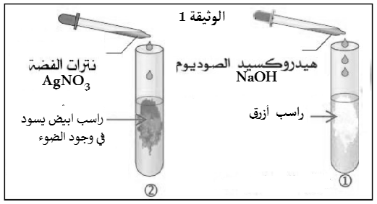
الجزء الأول: 12ن
التمرين الأول:06ن
في عطلة الشتاء توجه أستاذ الفيزياء للمخبر من أجل تحضير غاز الكلور وهذا بإجراء عملية التحليل الكهربائي حيث وجد محلول شاردي مجهول بدون معلومات وللتعرف على أفراده الكيميائية (شوارده)، قام بالتجربة الموضحة في(الوثيقة(1 :
1
2
1)- أ- سم الفرد الكيميائي الموجود في كل أنـبـوب.
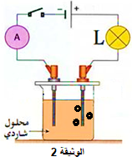
ب- أكتب الصيغة الشاردية للمحلول المجهول ثم سمه.
أخذ الأستاذ المحلول الشاردي السابق وقام بالتجربة الموضحة في (الوثيقة 2)
فلاحظ ترسب معدن النحاس عند المهبط و انطلاق غاز ثنائي الكلور عند المصعد.
2)- أ- سم نوع التيار المستعمل في هذه التجربة، مع ذكر خاصيتين له.
ب- أنقل رسم الوثيقة -2- على ورقة الإجابة، ثم بين عليه كيفية النقل الكهربائي
في المحلول الشاردي و في أسلاك التوصيل.
3)- أكتب المعادلة الإجمالية لهذا التحليل الكهربائي البسيط.

المعطيات خاصة بالتمرينين 1 و 2: Fe²⁺ ⁻ Cu²⁺ ⁻ SO₄²⁻ - Cl⁻ ⁻ Al³⁺ - $H_{2}$ ⁻ ${Cl}_{2}$.
التمرين الثاني:06ن
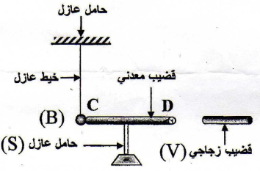
في حصة الأعمال المخبرية أحضر أحمد كرية B من البوليستيران و مغلفة بورق الألمنيوم شحنت باللمس بواسطة قضيب زجاج مدلوك وهي معلقة بخيط حريري و تلامس قضيب معدني CD موضوع على حامل عازل طرفه الآخر يلامس قرص الكاشف الكهربائي، فلاحظ تنافر ورقتيه، حسب الوثيقة-3-.
الوثيقة-3-
- حدد نوع الشحنة التي تحملها الكرية. برر إجابتك
- فسر تباعد وتنافر ورقتي الكاشف الكهربائي.
عند نهاية التجربة انقطع الخيط فسقطت الكرية في إناء يحتوي على
(2H⁺ + SO₄²⁻(

محلول كبريتات الهيدروجين فحدث تفاعل بين ورق

قرص معدني
الألمنيوم و هذا المحلول، حيث انطلق غاز ثنائي الهيدروجين و تآكل
ورق الألمنيوم وتشكل محلول شاردي جديد.

(2H⁺ + SO₄²⁻(
- أكتب معادلة تفاعل معدن الألمنيوم مع محلول كبريتات الهيدروجين
بالصيغة الشاردية مع موازنتها.
......... _{(S)} +.... (2H⁺ + SO₄²⁻ )_{(aq)} (....... +......... )_{(aq)} + ......_{(g)}
الشكل-3-
إناء
اقلب الصفحة
الجزء الثاني: 08ن
الوضعية الإدماجية: 08ن
تعد رياضة تسلق الجبال من الرياضات التي أصبحت تستهوي الشباب محبي المغامرة، يستخدم المتسلق حبلا متينا وخاصا بهذه الرياضة. ولدراسة القوى المطبقة وتأثيرها على حالة توازن الرياضي قام خبراء في علم الميكانيك باستعمال معدات خاصة من أجل تحصيل النتائج الموضحة في الوثائق 4،5 و 6 و إثبات توازن الرياضي.
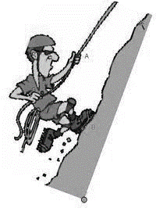
F₁
F₂
F₃

$$\vec{F_{3}}$$
$$\vec{F_{2}}$$
$$\vec{F_{1}}$$
$$30°$$
$$60°$$
علبة الدواء
(بُحيــــــرة)

الجبل

الوثيقة-6-: مرحلة سقوط علبة الدواء في البحيرة
الوثيقة-5-:التمثيل الهندسي وفق سلم الرسم لأشعة القوى المطبقة على الرياضي
الوثيقة-4-:الرياضي يتسلق الجبل وهو متوازن

بالاعتماد على السندات و الوثائق ومكتسباتك القبلية :
1)- أ - أكمل الجدول التالي اعتمادا على الوثيقة4 بتسمية القوى المؤثرة على الرياضي:

رمز القوة | F₁ | F₂ | F₃
اسم القوة | ............ | ........... | ..............

ب- أحسب قيمة كتلة الرياضي.
2)- أ- أكتب شرطا توازن الرياضي. 
ب- اعتماد على الوثيقة -5-، أثبت بيانيا أن الرياضي في حالة توازن بطريقة محصلة قوتين.
أثناء التسلق وقعت علبة الدواء من محفظة المتسلق في بحيرة في أسفل الجبل الوثيقة -6- فشعر بالقلق حيالها إن كان بإمكانه أن يجدها طافية فوق الماء أم أنها ستغوص .

ماء البحيرة
علبة الدواء

3)- أ- ساعد الرياضي في معرفة إن كانت علبة الدواء ستطفو أم ستغوص.
ب- مثل القوى المؤثرة على العلبة كيفيا و هي تطفو ومتوازنة على سطح الماء.
السندات:
الكتلة الحجمية لماء البحيرة: 1025Kg/m³
كتلة علبة الدواء: m =0.065Kg
حجم علبة الدواء: v=0.00008m³
قيمة القوة: N800=F₁
الجاذبية الأرضية:10N/Kg بالتوفيق

